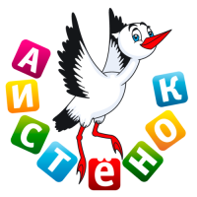 | Муниципальное дошкольное образовательное  учреждение «Детский сад № 96» | №3  октябрь 2019

Лето, ах лето.
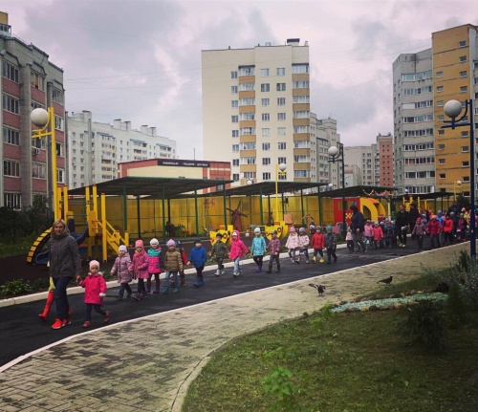
ЛЕТО В ДЕТСКОМ САДУ ЭТО ВРЕМЯ ПРОГУЛОК, ПОЗНАВАТЕЛЬНЫХ ИГР НА СВЕЖЕМ ВОЗДУХЕ, МНОЖЕСТВО РАЗВЛЕКАТЕЛЬНЫХ И ПОУЧАЮЩИХ МЕРОПРИЯТИЙ.
ВНИМАНИЕ ОПАСНОСТЬ!

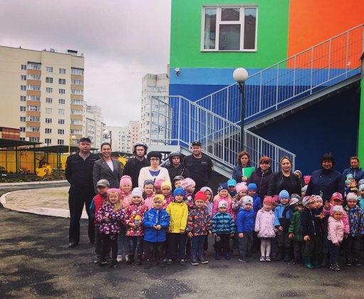
Одним из таких мероприятий стал учебный практикум по отработке действий при угрозе террористических актов. По легенде 11 июля 2019 на территории детского сада, охраной был обнаружен подозрительный предмет. Все сотрудники детского сада действовали согласно инструкции. Началась общая эвакуация. В течение 5 минут прибыл экипаж Росгвардии, ими была проведена проверка обнаруженного объекта, а также полная проверка здания и территории детского учреждения. Цель данного мероприятия - отработка действий при возникновении террористического акта, была выполнена в полном объёме.

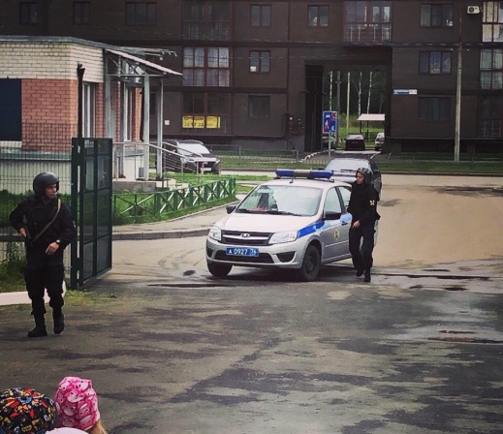

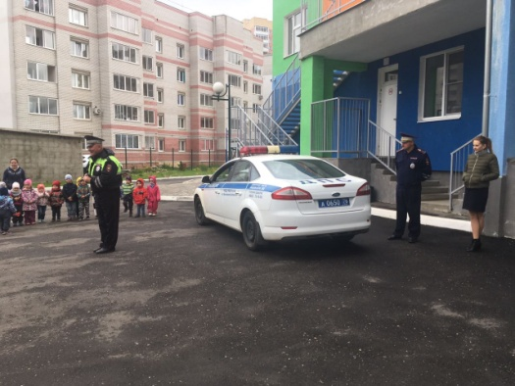
.
.
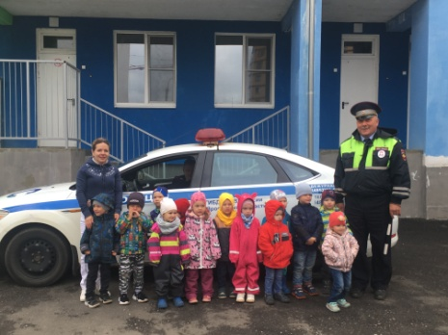

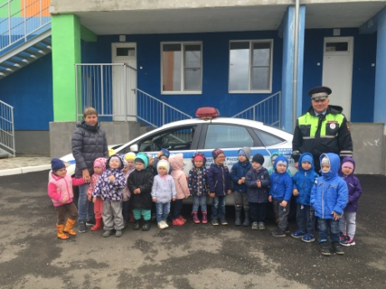

Традиционный родительский патруль.
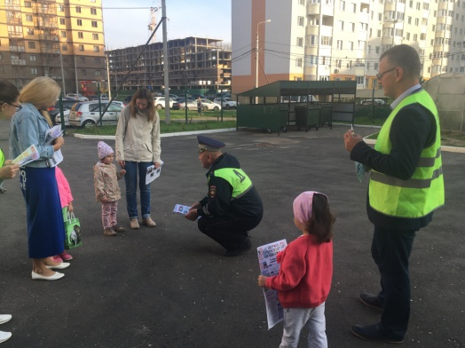
Наш детский сад продолжает сотрудничество с инспектором ГИБДД отделоа пропаганды Киселёвым Сергеем Валентиновичем. В рамках комплексного профилактического мероприятия "Детская безопасность" состоялся родительский патруль с участием активных родителей и инспектора. Они встречали детишек и их родителей, задавали вопросы по правилам дорожного движения и безопасности движения. Вручали памятки по правилам дорожного движения и безопасности.

В продолжение темы безопасности и правильного поведения на дороге в нашем детском саду прошло знакомство со службой ГИБДД и сотрудниками ДПС. Прибывшие на мероприятие автоинспекторы проверили знания о дорожной безопасности и провели с маленькими пешеходами игру по ПДД, а также рассказали насколько важно всегда соблюдать Правила движения, чтобы не попасть под колеса автомобиля. Настоящим подарком для юных участников дорожного движения стал патрульный автомобиль ДПС, который встретил ребят, вышедших на прогулку. Госавтоинспекторы не только рассказали ребятам о своей службе, но и о транспортном средстве, проблесковых маячках и специальном громкоговорящем устройстве. Спасибо инспектору ГИБДД Киселеву С.В. за интересную встречу.
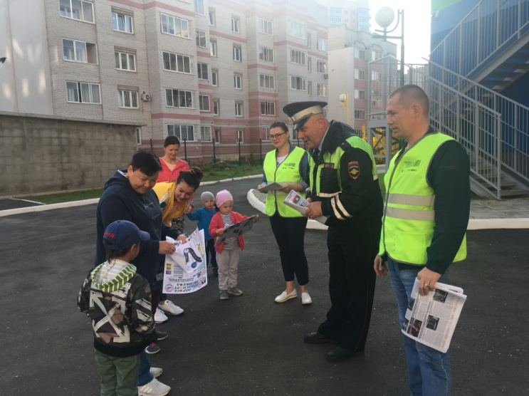

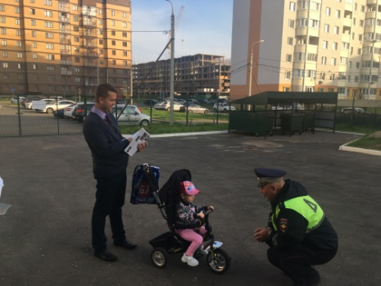

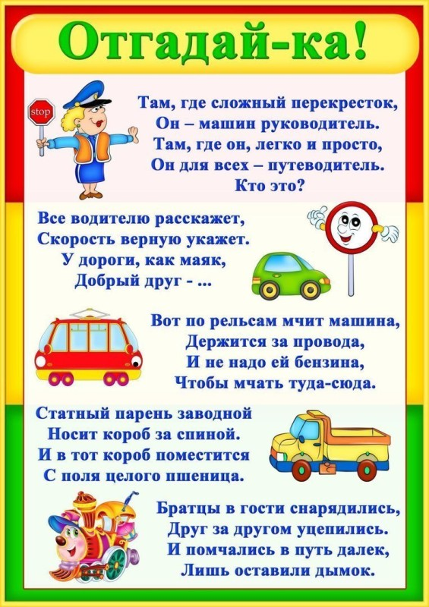
"Солнце, воздух и вода - наши лучшие друзья".
Несмотря на порой не летнюю погоду, наши дети отлично проводят время в детском саду. 16 августа для всех воспитанников было проведено развлечение "Солнце, воздух и вода - наши лучшие друзья". Ребята вместе с инструктором по физкультуре Евгенией Викторовной и музыкальным руководителем Ольгой Равильевной танцевали, играли, соревновались, у всех было прекрасное настроение.
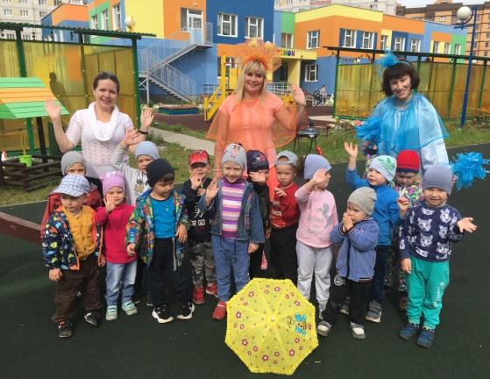
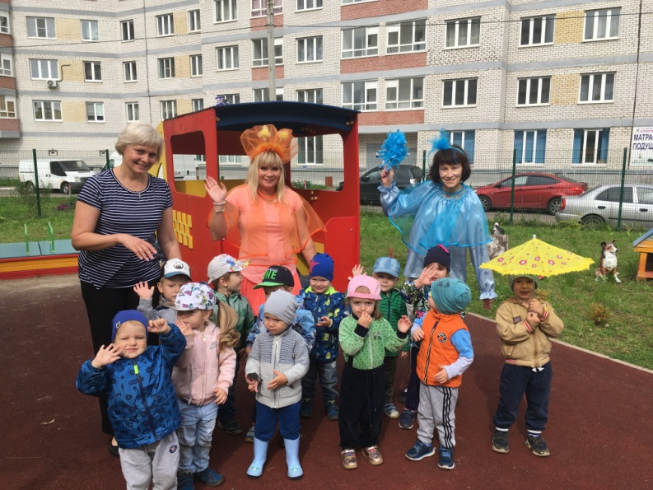
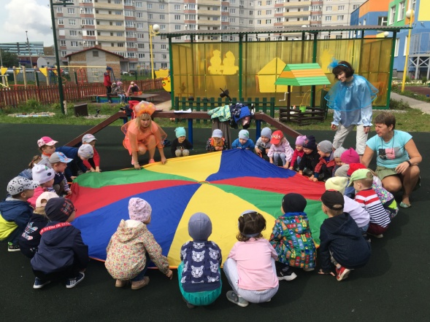
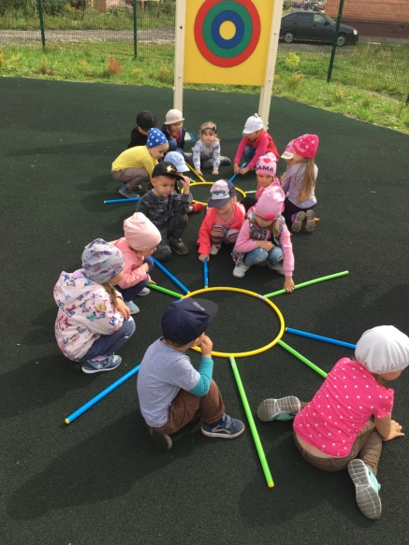

А знаете ли Вы?
- Вода замерзает при 0 градусов.
- Если бы на Земле не было впадин и гор, вода покрыла бы всю Землю слоем толщиной 3 км.
- Можно выпить два стакана чистой воды, чтобы преодолеть усталость.
- Один из самых водянистых продуктов, это арбуз. Арбуз на 93 % состоит из воды.

Про экологию
Воспитатели нашего дошкольного учреждения работают не только над всесторонним развитием детей, и формированием целостной духовно-нравственной личности. Одной из важных сторон этого процесса является экологическое воспитание. Только человек искренне любящий свою землю, свой родной край вырастет настоящим патриотом своей Родины. Как реализуется экологическое воспитание в детском саду?
20 августа состоялось эколого-просветительское мероприятие "Чистая страна начинается с детства".
Для воспитанников старшей и подготовительной групп было проведено занятие, посвященное экологии и раздельному сбору мусора в частности пластика. Ребята активно играли и узнали много интересного.
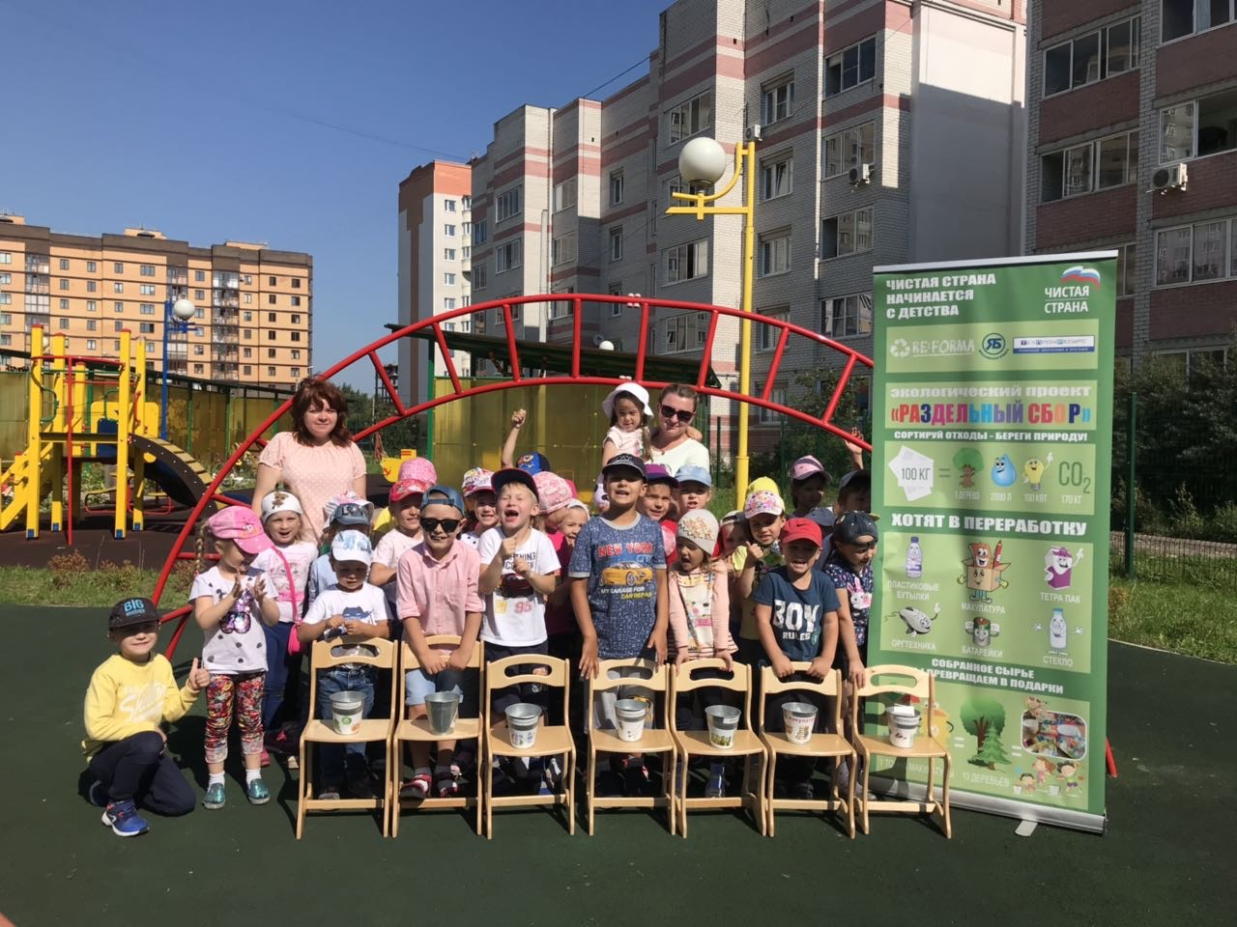
22 августа в детском саду отметили День государственного флага России. Для среднего и старшего возраста была организована встреча с библиотекарем филиала детской библиотеки № 7 Киркиной Ю.А.
Российский триколор имеет более чем 300‑летнюю историю. Государственный флаг в России появился на рубеже XVII‑XVIII веков, в эпоху становления России как мощного государства. За всю историю флага цвет его менялся. 25 декабря 2000 года президент РФ Владимир Путин подписал федеральный конституционный закон «О Государственном флаге Российской Федерации». В соответствии с законом, Государственный флаг РФ представляет собой прямоугольное полотнище из трех равновеликих горизонтальных полос: верхней — белого, средней — синего и нижней — красного цвета. Отношение ширины флага к его длине — 2:3.
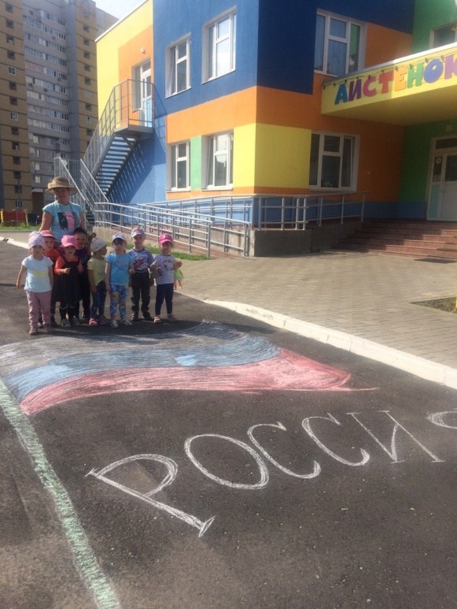
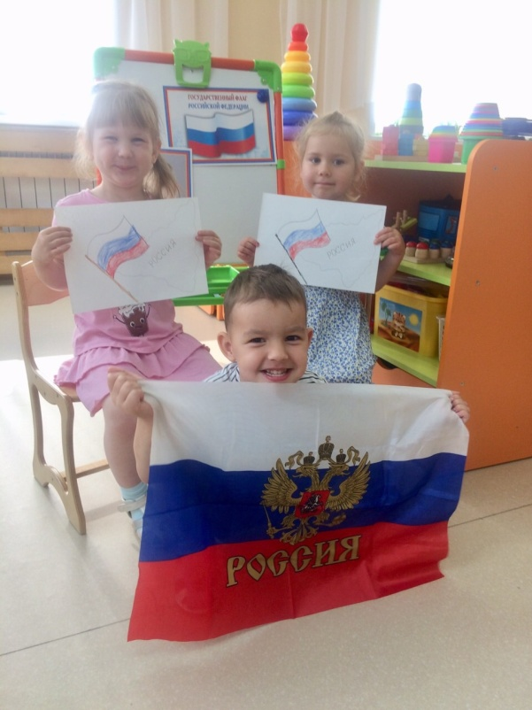

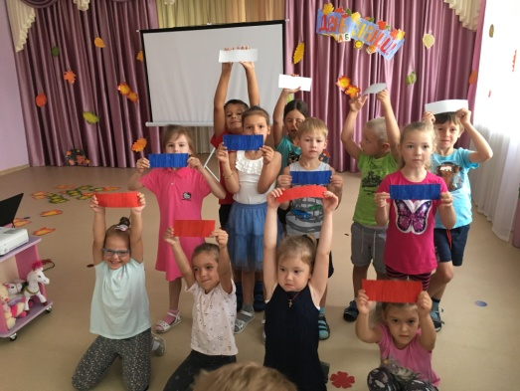

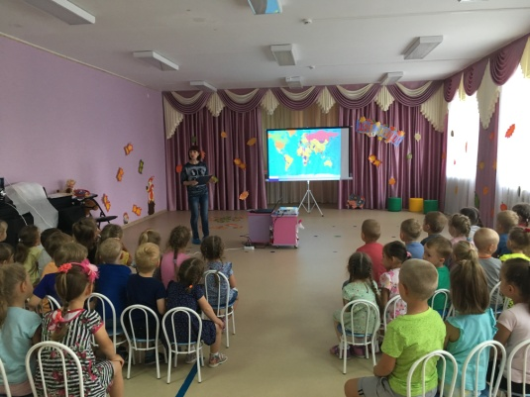

1 сентября - День знаний.
Начало осени прекрасно,
День знаний снова к нам пришел,
Идут смешные дошколята,
Цветами город вновь расцвел!
Вот и закончилось яркое, звонкое, веселое лето. Наступил сентябрь, а вместе с ним и самый первый праздник в новом учебном году - День знаний, очень светлый и радостный день, когда природа одевается в яркие осенние наряды. Этот день, открывает новый учебный год: занятия, беседы, праздники, помогающие лучше познать окружающий мир, чему-то научиться, узнать себя, определить свои интересы. Кто-то в этот день впервые пришел в садик, а у ребят подготовительной группы – это последний перед школой год – ответственный, насыщенный, сложный.
День Знаний, как и любой праздник в детском саду очень радостный, яркий, веселый и торжественный. К ребятам в гости пришли сказочные персонажи из сказок. Колобок, Петушок, Бабка Яга и домовёнок Кузя играли с детьми в веселые игры, разгадывали загадки детей, танцевали, веселились. Много ребятишек после долгой разлуки, отдыха с родителями, вновь встречаются со своими друзьями и со своими педагогами. Учебный год начался весело и задорно, все получили массу положительных эмоций и впечатлений.
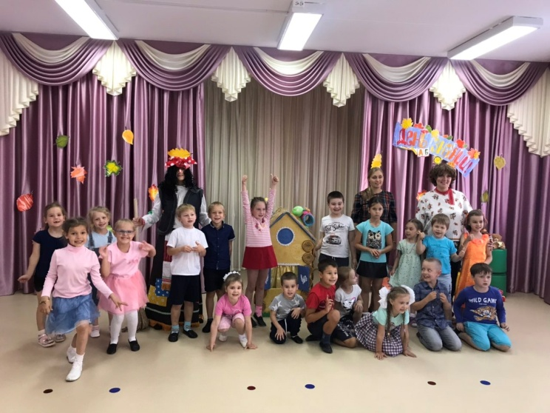
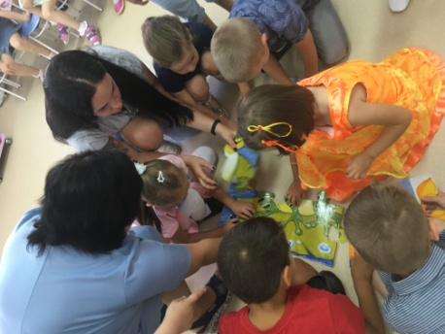
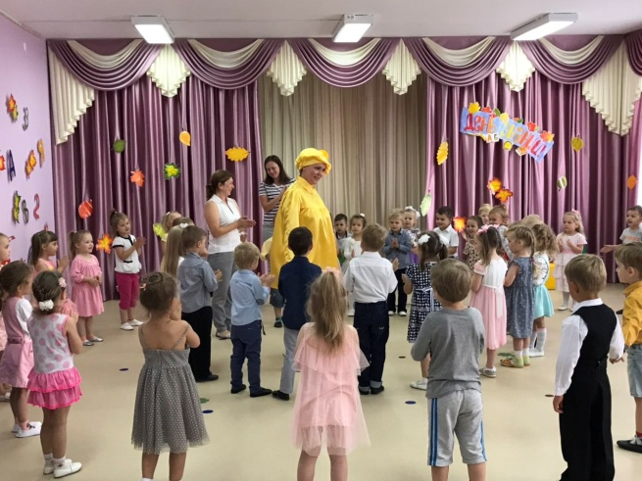

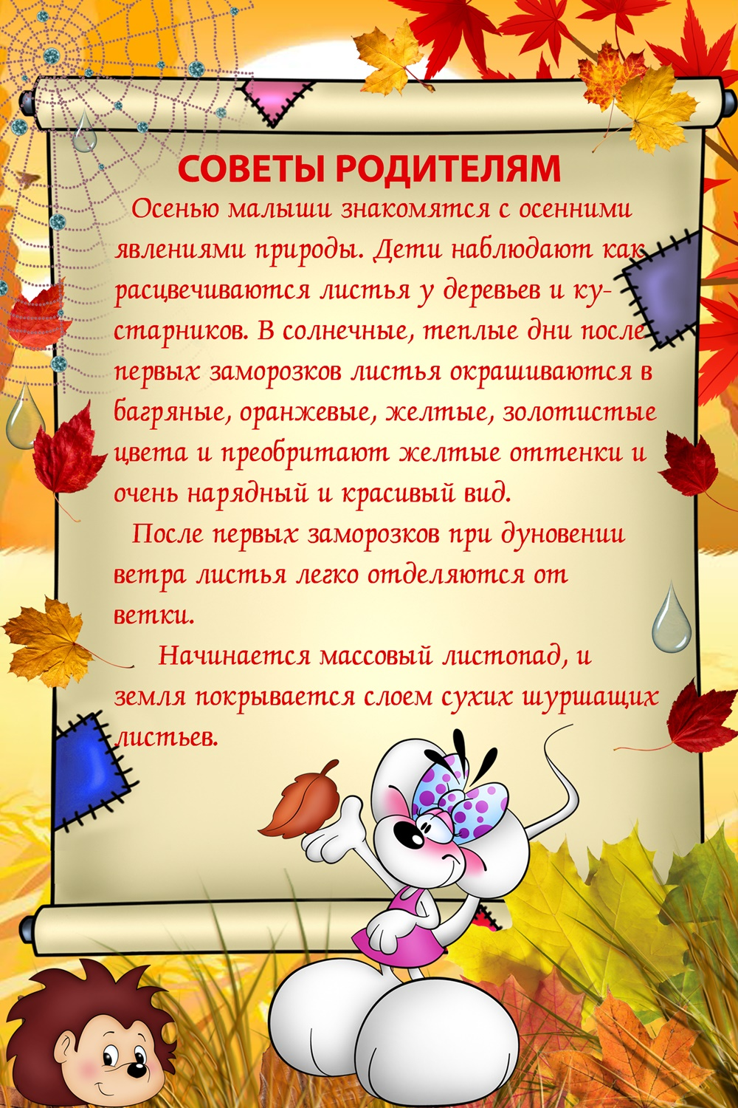

Главный редактор А.М.Истомина
Дизаин А.А. Смирнова
Тираж 8 экз
Адрес редакции
г.Ярославль, ул. Чернопрудная 14
Телефон 284484
Сайт: https// mdou96.edu.ru

